

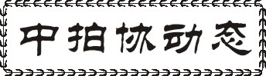
艺术品行业五项新规集中发布… （ ）√
文物艺术品拍卖从业人员职业守则… （ ）√
文物艺术品拍卖标的审定指导规范… （ ）√
文物艺术品拍卖标的保存管理指导规范… （ ）√
拍卖行业营业税改增值税研究课题顺利结项… （ ）√
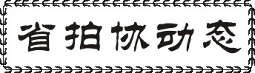
四川省拍卖行业协会在内江、宜宾举办《现场与网络同步拍卖信息系统培训会》的情况通报… （ ）封一

四川省人民政府关于发展多层次资本市场服务实体经济的若干意见… （ ）
四川省盐业管理条例…（ ）
成都市规范行政执法自由裁量权实施办法…（ ）
四川省国有土地上房屋征收与补偿条例…（ ）

拍卖行业营改增改革的思考… （ ）√
标准化促进拍卖行业进步与发展… （ ）
上海论坛一：艺术品拍卖市场的转型升级… （ ）
上海论坛二：拍卖行南北差异化生存… （ ）
上海论坛三：艺术品拍卖借力电商振兴… （ ）
全国机动车拍卖专业人才研修班在上海举行… （ ）
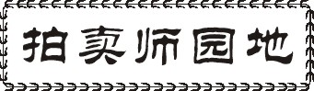
拍场指挥家 探访嘉德的拍卖师团队… （ ）
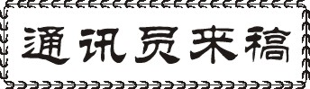
眉山市广告经营权敲响第一槌… （ ）封二

通告
四川省商务厅关于对四川顺吉拍卖有限公司等9家拍卖企业予以注销的通告… （ ）
四川省商务厅关于对巴中市蔬源拍卖有限责任公司予以注销的通告… （ ）
四川省商务厅关于对达州市蜀兴拍卖有限责任公司予以注销的通告… （ ）
四川省商务厅关于对四川广安宝通拍卖有限责任公司予以注销的通告… （ ）

地 址：成都市新华大道文武路42号 邮 编：610012
北打铜街8号新时代广场12楼D座
电 话：(028)86617321 86616707 传 真：(028)86610126
网 址：www.saa123.com或www.scpmxh.com
邮 箱：794171609@qq.com

